

29 Navigators Road, Birmingham, West Midlands, B27 6SX

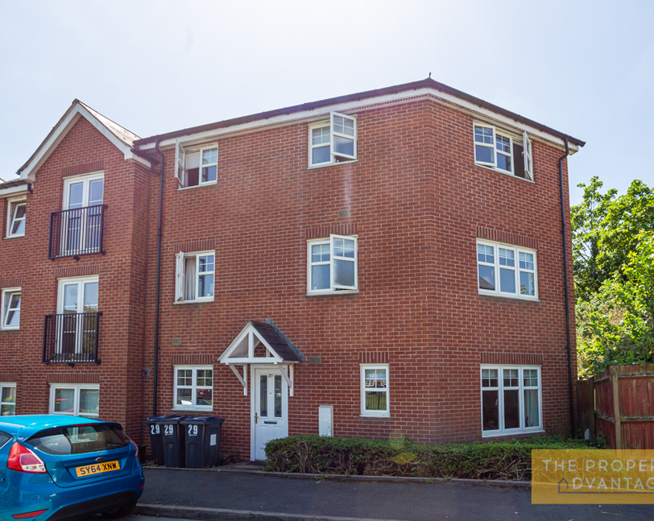

£400,000

* 優質投資機會
* 已通過Bricks & Mortar多房住戶評測
* 認可多房式住 (HMO)
* 6房4浴室 (2套房)
* 全年租金收入(毛利)：£30,588
* 租金回報率：7.65%
* 買家須繳付2% 佣金 + 增值稅 (VAT)

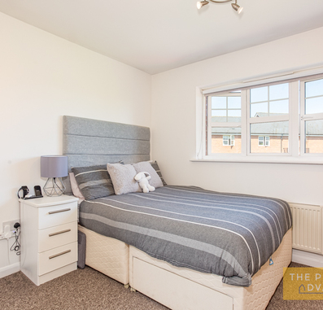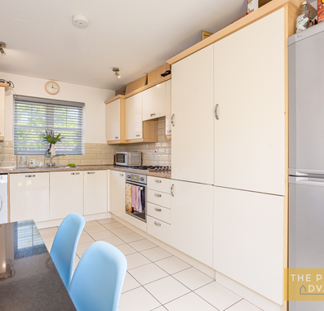

物業概覽

我們誠意為您推薦這個位於英國伯明翰的優質投資機會。此現代設計之多房式住宅(HMO)樓高3層，房間現已全數租出。內籠包括位處物業中心的大型廚房 / 飯廰、獨立客廳及洗手間，以及共6間雙人房及4間浴室 (2間位於套房)。另有保養得宜的寬廣後花園連儲物屋，以及屋後2組泊車位。

物業租務狀況良好，6房已全數由租務紀錄良好之租客承租，各房均設有訂制的衣櫃及床頭櫃，全年租金收入(毛利)達£30,588，回報率為 7.65%。  
  
物業本身座落於Acocks Green 區中心一條古雅的小路盡頭，能俯瞰綠色公園景。距離市中心僅1.3公里，毗鄰即為伯明翰(Birmingham)和索利哈爾(Solihull)，具有良好地理優勢，與當地生活配套如 Aldi超級巿場相距不足800米。而交通配套同樣完善，距離Acocks Green 火車站只有800米(步行 11 分鐘)；而物業附近亦設有多個巴士站，最快只需步行5分鐘(500米)即可達；配合鄰近多條主要高速公路，包括M42、M40、M6 和 M5等，可謂四通八達。



01743 612018

info@thepropertyadvantage.co.uk

租金收入

房間 1 - £375 / 房間 2 - £400 / 房間 3 - £500 /  
房間 4 - £375 / 房間 5 - £400 / 房間 6 - £499  
合計：每月£2,549 / 每年£30,588

支出：  
煤氣- £112.98 / 電費 - £68 / 水費- £81.54 /  
巿政稅 - £178 / 電視牌照 - £11.87 / 寬頻- £36.66 / 清潔 - £80 / 管理 - £33.67

合計：每月£602.72 / 每年£7,232.64

總收入(毛利): £30,588

回報率 7.65%

平面圖

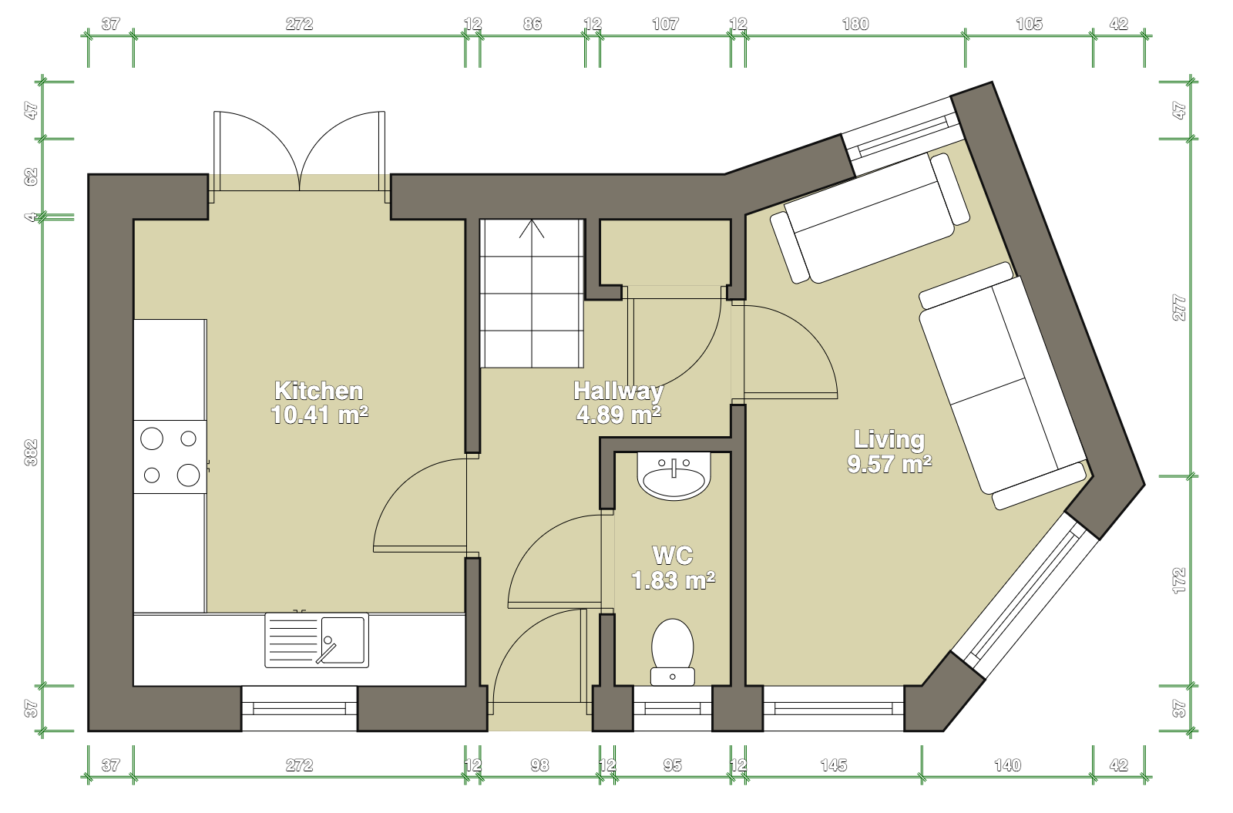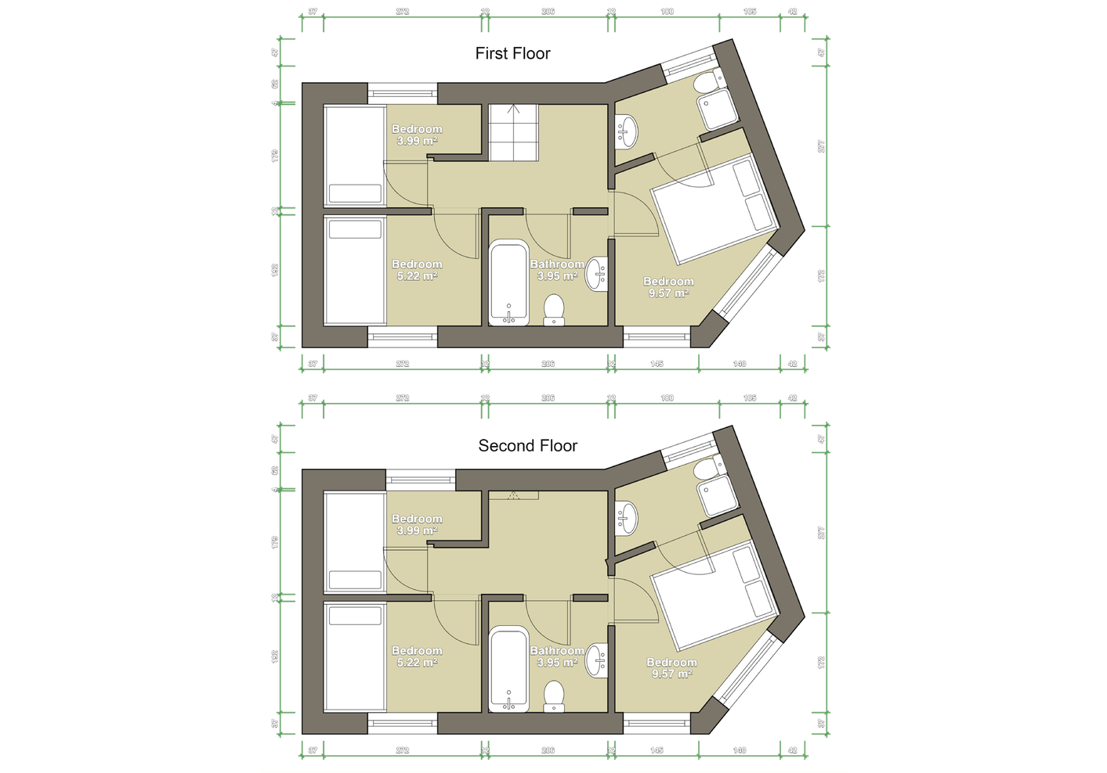

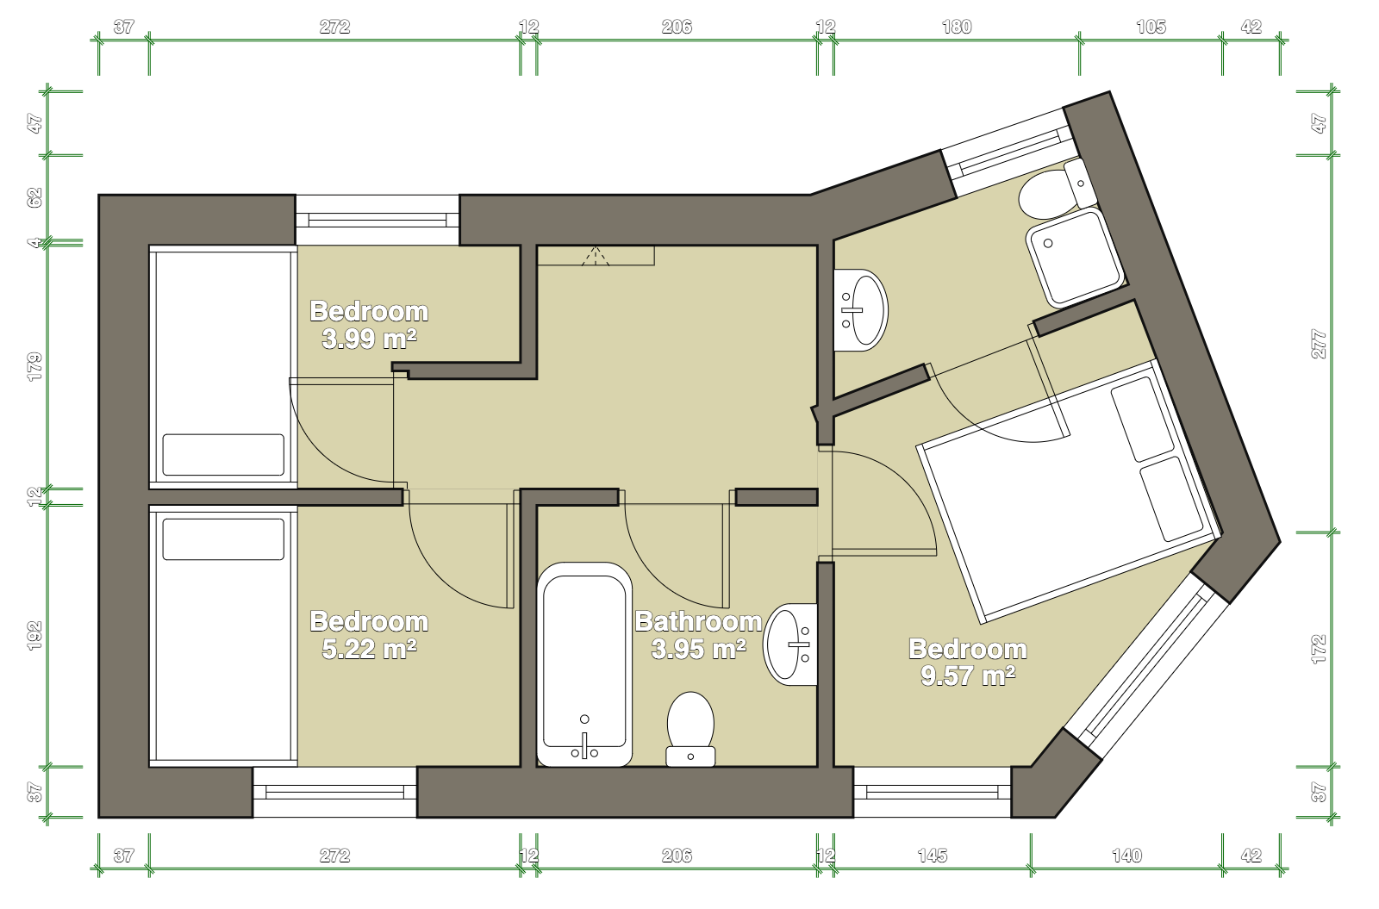



01743 612018

info@thepropertyadvantage.co.uk

位置

能源效益評分EPC

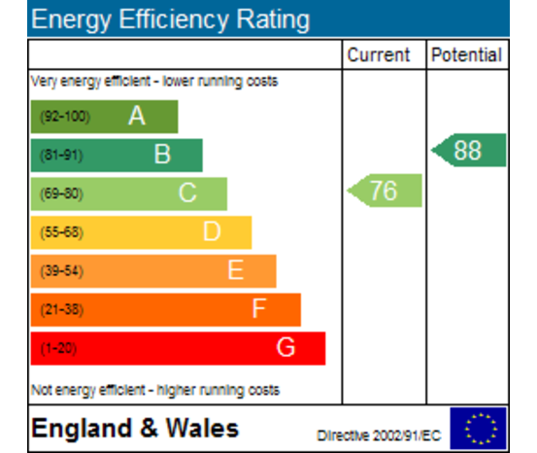

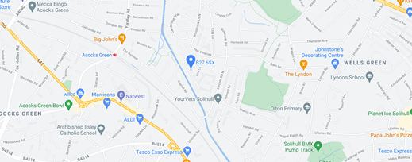



聯絡我們

Unit 5 2nd Floor,

10-11 High Street, SY1 1SP

01743 612018

info@thepropertyadvantage.co.uk

Property Ombudsman number: T02839

Company reg no: 11763209

買家須繳付

2.00%佣金 + 增值稅 (VAT)

